国联安鑫富混合型证券投资基金
2018年第1季度报告
2018年3月15日

基金管理人：国联安基金管理有限公司
基金托管人：上海浦东发展银行股份有限公司
报告送出日期：二〇一八年四月二十日

§1 重要提示
基金管理人的董事会及董事保证本报告所载资料不存在虚假记载、误导性陈述或重大遗漏，并对其内容的真实性、准确性和完整性承担个别及连带责任。
基金托管人上海浦东发展银行股份有限公司根据本基金合同规定，于2018年4月19日复核了本报告中的财务指标、净值表现和投资组合报告等内容，保证复核内容不存在虚假记载、误导性陈述或者重大遗漏。
基金管理人承诺以诚实信用、勤勉尽责的原则管理和运用基金资产，但不保证基金一定盈利。
基金的过往业绩并不代表其未来表现。投资有风险，投资者在作出投资决策前应仔细阅读本基金的招募说明书。
本报告中财务资料未经审计。
根据《国联安基金管理有限公司关于国联安鑫富混合型证券投资基金基金份额持有人大会表决结果暨决议生效的公告》，国联安鑫富基金于2018年3月15日终止运作，且于2018年3月16日正式进入清算程序。
本报告期自2018年1月1日起至3月15日止。

§2 基金产品概况
基金简称 | 国联安鑫富混合
基金主代码 | 001221
基金运作方式 | 契约型开放式
基金合同生效日 | 2015年5月13日
报告期末基金份额总额 | 5,175,629.22份
投资目标 | 通过投资财务稳健、业绩良好、管理规范的公司来获得长期稳定的收益。
投资策略 | 本基金是混合型基金，根据宏观经济发展趋势、政策面因素、金融市场的利率变动和市场情绪，综合运用定性和定量的方法，对股票、债券和现金类资产的预期收益风险及相对投资价值进行评估，确定基金资产在股票、债券及现金类资产等资产类别的分配比例。在有效控制投资风险的前提下，形成大类资产的配置方案。  在股票投资上本基金主要根据上市公司获利能力、资本成本、增长能力以及股价的估值水平来进行个股选择。同时，适度把握宏观经济情况进行资产配置。  在债券投资上，本基金将重点关注具有以下一项或者多项特征的债券：  1）信用等级高、流动性好；  2）资信状况良好、未来信用评级趋于稳定或有明显改善的企业发行的债券；  3）在剩余期限和信用等级等因素基本一致的前提下，运用收益率曲线模型或其他相关估值模型进行估值后，市场交易价格被低估的债券；  4）公司基本面良好，具备良好的成长空间与潜力，转股溢价率合理、有一定下行保护的可转换债券。
业绩比较基准 | 沪深300指数×25%+上证国债指数×75%
风险收益特征 | 较高预期风险、较高预期收益
基金管理人 | 国联安基金管理有限公司
基金托管人 | 上海浦东发展银行股份有限公司
下属分级基金的基金简称 | 国联安鑫富混合A | 国联安鑫富混合C
下属分级基金的交易代码 | 001221 | 002187
报告期末下属分级基金的份额总额 | 1,798,288.97份 | 3,377,340.25份

§3 主要财务指标和基金净值表现
3.1 主要财务指标
单位：人民币元
主要财务指标 | 报告期  (2018年1月1日-2018年3月15日)
 | 国联安鑫富混合A | 国联安鑫富混合C
1.本期已实现收益 | 206,231.01 | 23,225.69
2.本期利润 | -56,436.80 | 19,907.44
3.加权平均基金份额本期利润 | -0.0260 | 0.0161
4.期末基金资产净值 | 1,783,514.11 | 4,853,271.85
5.期末基金份额净值 | 0.9918 | 1.4370
注：1、本期已实现收益指基金本期利息收入、投资收益、其他收入（不含公允价值变动收益）扣除相关费用后的余额，本期利润为本期已实现收益加上本期公允价值变动收益，包含停牌股票按公允价值调整的影响；
2、上述基金业绩指标不包括持有人交易基金的各项费用，例如，开放式基金的申购赎回费等，计入费用后实际收益要低于所列数字。
3.2 基金净值表现
3.2.1本报告期基金份额净值增长率及其与同期业绩比较基准收益率的比较
1、国联安鑫富混合A：
阶段 | 净值增长率① | 净值增长率标准差② | 业绩比较基准收益率③ | 业绩比较基准收益率标准差④ | ①－③ | ②－④
本报告期（2018年1月1日至2018年3月15日） | -2.44% | 0.14% | 1.17% | 0.30% | -3.61% | -0.16%
注：1、本基金自2018年3月16日起进入清算程序；
2、上述基金业绩指标不包括持有人认购或交易基金的各项费用，计入费用后实际收益水平要低于所列数字。
2、国联安鑫富混合C：
阶段 | 净值增长率① | 净值增长率标准差② | 业绩比较基准收益率③ | 业绩比较基准收益率标准差④ | ①－③ | ②－④
本报告期（2018年1月1日至2018年3月15日） | 43.08% | 6.65% | 1.17% | 0.30% | 41.91% | 6.35%
注：1、本基金自2018年3月16日起进入清算程序；
2、上述基金业绩指标不包括持有人认购或交易基金的各项费用，计入费用后实际收益水平要低于所列数字。
3.2.2 自基金合同生效以来基金累计净值增长率变动及其与同期业绩比较基准收益率变动的比较
国联安鑫富混合型证券投资基金
累计净值增长率与业绩比较基准收益率的历史走势对比图
(2015年5月13日至2018年3月15日)
1．国联安鑫富混合A：
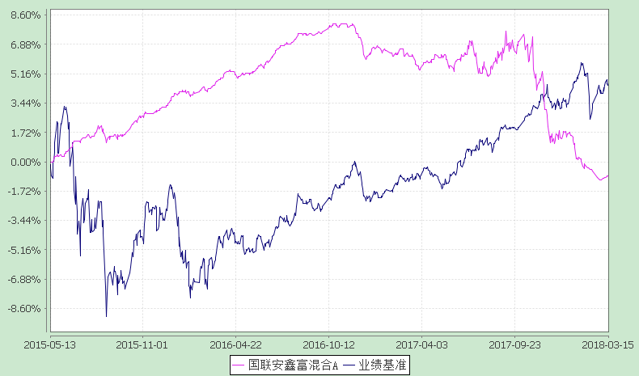
注：1、国联安鑫富混合型证券投资基金于2015年11月28日起增加收取销售服务费的C类基金份额，并对本基金基金合同及托管协议作相应修改，原有的基金份额在开放申购赎回后，全部转换为国联安鑫富混合型证券投资基金A类份额；
2、本基金业绩比较基准为：沪深300 指数×25%+上证国债指数×75%；
3、本基金基金合同于2015年5月13日生效。本基金建仓期为自基金合同生效之日起的6个月，建仓期结束时各项资产配置符合合同约定；
4、本基金自2018年3月16日起进入清算程序；
5、上述基金业绩指标不包括持有人认购或交易基金的各项费用，计入费用后实际收益水平要低于所列数字。
2．国联安鑫富混合C：
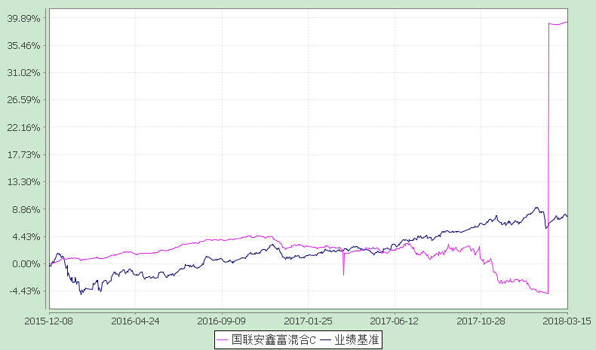
注：1、国联安鑫富混合型证券投资基金于2015年11月28日起增加收取销售服务费的C类基金份额，并对本基金基金合同及托管协议作相应修改，原有的基金份额在开放申购赎回后，全部转换为国联安鑫富混合型证券投资基金A类份额；
2、C类收费模式的对应基金代码为002187，自2015年12月8日起开始确认申购份额，因此，国联安鑫富混合型证券投资基金C类份额的业绩表现自2015年12月8日开始计算，其业绩比较基准收益率也自2015年12月8日开始计算；
3、本基金业绩比较基准为：沪深300 指数×25%+上证国债指数×75%；
4、本基金基金合同于2015年5月13日生效。本基金建仓期为自基金合同生效之日起的6个月，建仓期结束时各项资产配置符合合同约定；
5、本基金自2018年3月16日起进入清算程序；
6、上述基金业绩指标不包括持有人认购或交易基金的各项费用，计入费用后实际收益水平要低于所列数字。

§4 管理人报告
4.1 基金经理（或基金经理小组）简介
姓名 | 职务 | 任本基金的基金经理期限 |  | 证券从业年限 | 说明
 |  | 任职日期 | 离任日期
吕中凡 | 本基金基金经理、兼任国联安新精选灵活配置混合型证券投资基金基金经理、国联安双佳信用债券型证券投资基金（LOF）基金经理、兼任国联安鑫盈混合型证券投资基金基金经理、国联安德盛安心成长混合型证券投资基金基金经理、国联安德盛增利债券证券投资基金基金经理、国联安睿利定期开放混合型证券投资基金基金经理、国联安鑫怡混合型证券投资基金基金经理、国联安信心增长债券型证券投资基金基金经理、国联安鑫禧灵活配置混合型证券投资基金基金经理。 | 2015-07-15 | - | 7年（自2011年起） | 吕中凡，硕士研究生。2005年7月至2008年7月在华虹宏力半导体制造有限公司（原宏力半导体制造有限公司）担任企业内部管理咨询管理师一职。2009年3月至2011年3月在上海远东资信评估有限公司（原上海远东鼎信财务咨询有限公司）担任信用评估项目经理。2011年5月加入国联安基金管理有限公司，历任信用研究信用分析员、债券组合助理、基金经理助理等职位。2015年5月起任国联安新精选灵活配置混合型证券投资基金基金经理。2015年5月起兼任国联安双佳信用债券型证券投资基金（LOF）基金经理。2015年7月起兼任国联安鑫富混合型证券投资基金基金经理。2016年9月起兼任国联安鑫盈混合型证券投资基金基金经理。2016年10月起兼任国联安德盛安心成长混合型证券投资基金基金经理。2016年11月起兼任国联安德盛增利债券证券投资基金基金经理。2016年12月起兼任国联安睿利定期开放混合型证券投资基金基金经理。2017年3月起兼任国联安鑫怡混合型证券投资基金基金经理。2017年9月起兼任国联安信心增长债券型证券投资基金基金经理。2018年3月起兼任国联安鑫禧灵活配置混合型证券投资基金基金经理。
注：1、基金经理的任职日期和离职日期为公司对外公告之日；
2、证券从业年限的统计标准为证券行业的工作经历年限。
4.2管理人对报告期内本基金运作遵规守信情况的说明
本报告期内，本基金管理人严格遵守《中华人民共和国证券投资基金法》、《国联安鑫富混合型证券投资基金基金合同》及其他相关法律法规、法律文件的规定，本着诚实信用、勤勉尽责的原则管理和运用基金财产，在严格控制风险的前提下，为基金份额持有人谋求最大利益。本基金运作管理符合有关法律法规和基金合同的规定和约定，无损害基金份额持有人利益的行为。
4.3 公平交易专项说明
4.3.1 公平交易制度的执行情况
本基金管理人遵照相应法律法规和内部规章，制定并完善了《国联安基金管理有限公司公平交易制度》（以下简称“公平交易制度”），用以规范包括投资授权、研究分析、投资决策、交易执行以及投资管理过程中涉及的实施效果与业绩评估等投资管理活动相关的各个环节。
本报告期内，本基金管理人严格执行公平交易制度的规定，公平对待不同投资组合，确保各投资组合在获得投资信息、投资建议和投资决策等方面均享有平等机会；在交易环节严格按照时间优先，价格优先的原则执行指令；如遇指令价位相同或指令价位不同但市场条件都满足时，及时执行交易系统中的公平交易模块；采用公平交易分析系统对不同投资组合的交易价差进行定期分析；对投资流程独立稽核等。
本报告期内，公司旗下所有投资组合参与的交易所公开竞价同日反向交易成交较少的单边交易量未发现有超过该证券当日成交量5%的情况。公平交易制度总体执行情况良好。
4.3.2异常交易行为的专项说明
本报告期内未发现存在可能导致不公平交易和利益输送的无法解释的异常交易行为。
4.4 报告期内基金的投资策略和业绩表现说明
4.4.1报告期内基金投资策略和运作分析
回顾2018年第一季度，在宏观持续审慎监管环境下，基建和制造业投资继续低迷，地产销售回落带动投资缓慢向下，因而总需求呈现放缓格局。流动性持续保持宽松状况，回购利率显著低于去年同期水平，流动性的宽松为一季度的债券尤其是利率债的较好表现创造了条件。
考虑到保持基金净值增长率的平稳性，在基本配置上本基金股票维持了较低的仓位。
4.4.2报告期内基金的业绩表现
本报告期（2018年1月1日至2018年3月15日）内，国联安鑫富混合A的份额净值增长率为-2.44%，同期业绩比较基准收益率为1.17%；国联安鑫富混合C的份额净值增长率为43.08%，同期业绩比较基准收益率为1.17%。

4.5报告期内基金持有人数或基金资产净值预警说明
本报告期内本基金资产净值低于5000万元。基金管理人正在进行基金财产清算。

§5 投资组合报告
5.1 报告期末基金资产组合情况
序号 | 项目 | 金额(元) | 占基金总资产的比例(%)
1 | 权益投资 | - | -
 | 其中：股票 | - | -
2 | 基金投资 | - | -
3 | 固定收益投资 | - | -
 | 其中：债券 | - | -
 | 资产支持证券 | - | -
4 | 贵金属投资 | - | -
5 | 金融衍生品投资 | - | -
6 | 买入返售金融资产 | - | -
 | 其中：买断式回购的买入返售金融资产 | - | -
7 | 银行存款和结算备付金合计 | 6,961,896.50 | 99.76
8 | 其他各项资产 | 16,630.63 | 0.24
9 | 合计 | 6,978,527.13 | 100.00
注：由于四舍五入的原因，分项之和与合计项可能存在尾差。
5.2 报告期末按行业分类的股票投资组合
5.2.1报告期末按行业分类的境内股票投资组合
本基金本报告期末未持有股票。
5.2.2报告期末按行业分类的港股通投资股票投资组合
本基金本报告期末未持有港股通股票投资。
5.3 报告期末按公允价值占基金资产净值比例大小排序的前十名股票投资明细
本基金本报告期末未持有股票。
5.4 报告期末按债券品种分类的债券投资组合
本基金本报告期末未持有债券。
5.5 报告期末按公允价值占基金资产净值比例大小排序的前五名债券投资明细
本基金本报告期末未持有债券。
5.6 报告期末按公允价值占基金资产净值比例大小排序的前十名资产支持证券投资明细
本基金本报告期末未持有资产支持证券。
5.7 报告期末按公允价值占基金资产净值比例大小排序的前五名贵金属投资明细
本基金本报告期末未持有贵金属投资。
5.8报告期末按公允价值占基金资产净值比例大小排序的前五名权证投资明细
本基金本报告期末未持有权证。
5.9 报告期末本基金投资的股指期货交易情况说明
5.9.1 报告期末本基金投资的股指期货持仓和损益明细
本基金本报告期末未持有股指期货。
5.9.2 本基金投资股指期货的投资政策
本基金本报告期未投资股指期货。若本基金投资股指期货，在股指期货投资上，本基金以避险保值和有效管理为目标，在控制风险的前提下，谨慎适当参与股指期货的投资。本基金在进行股指期货投资中，将分析股指期货的收益性、流动性及风险特征，主要选择流动性好、交易活跃的期货合约，通过研究现货和期货市场的发展趋势，运用定价模型对其进行合理估值，谨慎利用股指期货，调整投资组合的风险暴露，及时调整投资组合仓位，以降低组合风险、提高组合的运作效率。
5.10报告期末本基金投资的国债期货交易情况说明
5.10.1 本期国债期货投资政策
本基金本报告期末未持有国债期货，若投资国债期货，在国债期货投资上，将根据风险管理原则，以套期保值为主要目的，采用流动性好、交易活跃的期货合约，通过对债券交易市场和期货市场运行趋势的研究，结合国债期货的定价模型寻求其合理的估值水平，与现货资产进行匹配，通过多头或空头套期保值等策略进行套期保值操作。基金管理人将充分考虑国债期货的收益性、流动性及风险性特征，运用国债期货对冲系统风险、对冲特殊情况下的流动性风险，如大额申购赎回等；利用金融衍生品的杠杆作用，以达到降低投资组合的整体风险的目的。
5.10.2 报告期末本基金投资的国债期货持仓和损益明细
本基金本报告期末未持有国债期货。
5.10.3 本期国债期货投资评价
本基金本报告期末未持有国债期货，没有相关投资评价。
5.11投资组合报告附注
5.11.1本报告期内，经查询上海证券交易所、深圳证券交易所等机构公开信息披露平台，本基金投资的前十名证券的发行主体没有出现被监管部门立案调查，或在本报告编制日前一年内受到公开谴责、处罚的情形。
5.11.2本基金投资的前十名股票中，没有投资于超出基金合同规定备选股票库之外的股票。
5.11.3其他资产构成
序号 | 名称 | 金额(元)
1 | 存出保证金 | 376.54
2 | 应收证券清算款 | -
3 | 应收股利 | -
4 | 应收利息 | 16,254.09
5 | 应收申购款 | -
6 | 其他应收款 | -
7 | 待摊费用 | -
8 | 其他 | -
9 | 合计 | 16,630.63
5.11.4报告期末持有的处于转股期的可转换债券明细
本基金本报告期末未持有处于转股期的可转换债券。
5.11.5报告期末前十名股票中存在流通受限情况的说明
本基金本报告期末前十名股票中不存在流通受限情况。

§6 开放式基金份额变动
单位：份
项目 | 国联安鑫富混合A | 国联安鑫富混合C
本报告期期初基金份额总额 | 3,482,397.96 | 30,151.40
报告期基金总申购份额 | 108,700.92 | 6,573,593.36
减：报告期基金总赎回份额 | 1,792,809.91 | 3,226,404.51
报告期基金拆分变动份额 | - | -
本报告期期末基金份额总额 | 1,798,288.97 | 3,377,340.25
注：总申购份额包含本报告期内发生的转换入和红利再投资份额；总赎回份额包含本报告期内发生的转换出份额。

§7基金管理人运用固有资金投资本基金情况
本报告期内，本基金管理人未运用固有资金申购、赎回或者买卖本基金。

§8 影响投资者决策的其他重要信息
8.1 报告期内单一投资者持有基金份额比例达到或超过20%的情况
投资者类别 | 报告期内持有基金份额变化情况 |  |  |  |  | 报告期末持有基金情况
 | 序号 | 持有基金份额比例达到或者超过20%的时间区间 | 期初份额 | 申购份额 | 赎回份额 | 持有份额 | 份额占比
机构 | 1 | 2018年2月2日至2018年2月12日 | - | 1,109,100.95 | 1,109,100.95 | - | -
 | 2 | 2018年2月2日至2018年2月12日 | - | 1,109,100.95 | 1,109,100.95 | - | -
个人 | 1 | 2018年1月1日至2018年1月1日 | 995,024.88 | - | 995,024.88 | - | -
产品特有风险
（1）持有份额比例较高的投资者（“高比例投资者”）大额赎回时易使本基金发生巨额赎回或连续巨额赎回，中小投资者可能面临赎回申请需要与高比例投资者按同比例部分延期办理的风险，赎回款项延期获得。
（2）基金净值大幅波动的风险高比例投资者大额赎回时，基金管理人进行基金财产变现可能会对基金资产净值造成较大波动；若高比例投资者赎回的基金份额收取赎回费，相应的赎回费用按约定将部分或全部归入基金资产，可能对基金资产净值造成较大波动。
（3）基金规模较小导致的风险高比例投资者赎回后，可能导致基金规模较小，从而使得基金投资及运作管理的难度增加。本基金管理人将继续勤勉尽责，执行相关投资策略，力争实现投资目标。
8.2 影响投资者决策的其他重要信息
1.根据《国联安基金管理有限公司关于国联安鑫富混合型证券投资基金基金份额持有人大会表决结果暨决议生效的公告》，国联安鑫富基金于2018年3月15日终止运作，且于2018年3月16日正式进入清算程序。
2.本基金管理人于2018年3月28日收到中国证监会《关于核准国联安基金管理有限公司变更股权的批复》（证监许可[2018]557号），核准本基金管理人的股东国泰君安证券股份有限公司将其持有的本基金管理人51%股权转让给太平洋资产管理有限责任公司。截至本报告出具日，上述股权转让事项尚未全部完成。

§9备查文件目录
9.1备查文件目录
1、中国证监会批准国联安鑫富混合型证券投资基金发行及募集的文件
2、《国联安鑫富混合型证券投资基金基金合同》
3、《国联安鑫富混合型证券投资基金招募说明书》
4、《国联安鑫富混合型证券投资基金托管协议》
5、基金管理人业务资格批件和营业执照
6、基金托管人业务资格批件和营业执照
7、中国证监会要求的其他文件
9.2存放地点
中国（上海）自由贸易试验区陆家嘴环路1318号9楼
9.3查阅方式
网址：www.gtja-allianz.com

国联安基金管理有限公司
二〇一八年四月二十日

